武汉市江汉区2018—2019学年第二学期期末学业水平质量检测
题号 | 一 | 二 | 三 | 四 | 五 | 六 | 七 | 八 | 九 | 十 | 十一 | 总分
得分
姓名 班级 成绩
- 用音序查字法查下面的字。（9分）
要查的字 大写字母 音节 第几页
泽（zé）
便(biàn)
称(chēng)

二、数一数每个字的笔画，再把他们送回家。（8分）

六画： 八画： 十画： 十一画：
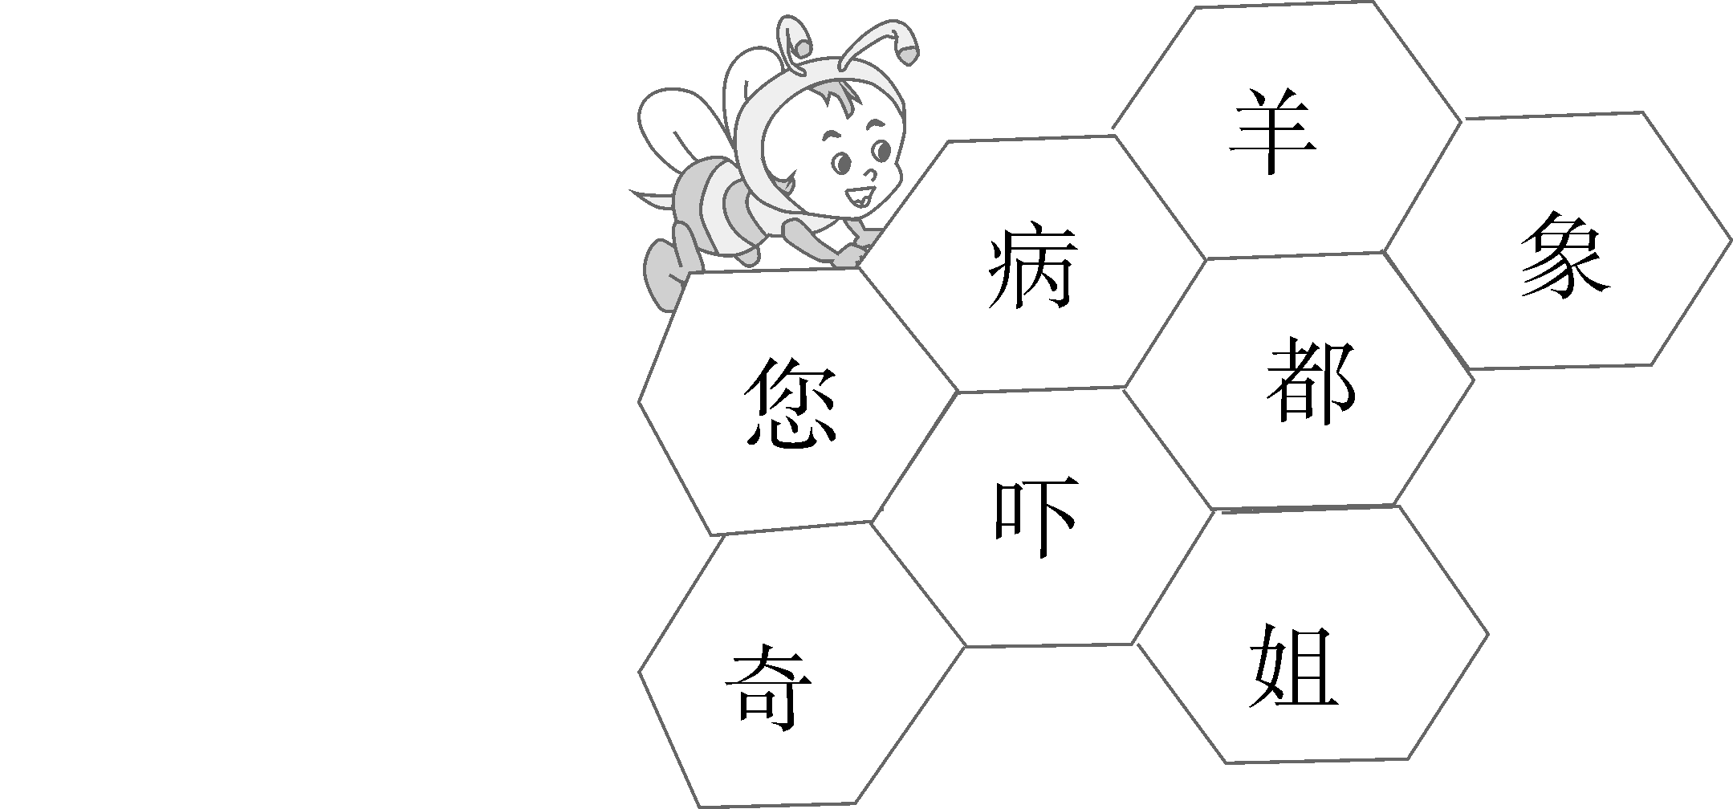

三、选择正确的注音或字打上“√”。（6分）
种树（zhǒng zhòng） 快乐（yuè lè）
（在 再） 见 （非 飞）常
（坐 座）下 心（晴 情）
- 照样子,加偏旁，组词语。（8分）
日 寸 （时间） 口 （ ）
氵 （ ） 纟 （ ）
木 （ ）
五、照样子，写词语或句子。（6分）
荡来荡去 来 去 来 去
跳绳子 听 打
要是早一分钟，就能赶上车了。
要是 ，就 。

六、读拼音，写词语。（16分）
běi jīng yīn wèi gù xiāng chūn fēng

gāo xìng shēn tǐ yǐ jīng xuě huā

七、连一连。（8分）
一条 飞机 圆圆的 阳光
一朵 尾巴 雪白的 荷叶
一架 水花 透明的 翅膀
一辆 马车 金色的 棉花

八、在下列说法正确的后面打“√”，错误的后面打“×”。（6分）
1.“举头望明月，低头思故乡”是李白写的《小池》中的句子。 （ ）
2.“高兴、生气、害怕、难过”都是写心情的词语。 （ ）
3.“人之初，性本善，性相近，习相远”是《弟子规》里的句子。 （ ）

九、给下列句子加上标点符号。（3分）
1.长江两岸的灯光真美啊（ ）
2.你要飞到哪里去呀（ ）
3.小区的路边有一排白兰树（ ）

十、图中的小朋友在干什么，从下面的词中任选两个各写一句话。（10分）
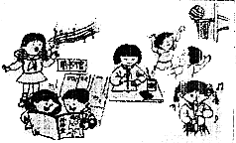
吹 写 投 看 唱

十一、读一读，完成练习。（20分）
快乐的节日
“六一”儿童节到了，小朋友们可开心啦！
我们学校组织了丰富的活动，有诵读比赛，有游艺活动，还有卡通剧演出。
最让我开心的是我当上了“六一”的礼仪员，为和我们一起过节的客人伯伯献上红
领巾。伯伯亲切地对我说：“谢谢你，小朋友，祝你节日快乐！”我听了高兴得不知说
什么了。
- 短文共有（ ）个自然段。（2分）
- “六一”学校组织了哪些活动？在文中用“ ”画出来。（3分）
- 请在文中找到与“开心”意思差不多的两个词，写在横线上。（2分）
、
- “我”最开心的是什么？在文中用“ ”画出来。（3分）
- 你的“六一”节是怎么过的？写几句话介绍一下，不会写的字用拼音代替。（10分）

